Уважаемые родители!

Тема предстоящей недели (8.06 – 12.06.2020г.) – «В гостях у сказки»

( «Путешествие по сказкам А.С.Пушкина»)

Предлагаем Вам материал для изучения темы с детьми.

Перед просмотром и изучением данной темы рекомендую прочитать или посмотреть следующие сказки:

«Сказка о рыбаке и рыбке»

«Сказка о попе и о работнике его Балде»

«Сказка о царе Салтане …»

«Сказка о золотом петушке»

«Сказка о мертвой царевне и о семи богатырях» «Руслан и Людмила»

Вот и сказка в дверь стучится,

Ты скорей её впусти,

Потому что сказка – птица:

Чуть спугнёшь – и не найти.

Это присказка, не сказка,

Сказка будет впереди.

- Дети, может кто-нибудь знает, чей портрет вы сейчас видите перед собой.
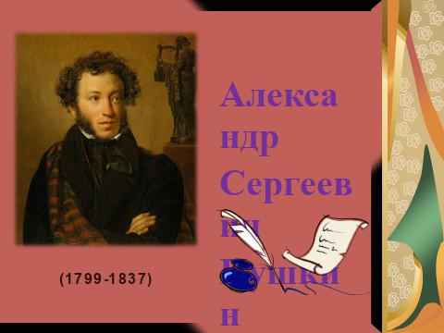

    - Правильно, это А. С. Пушкин – самый любимый писатель в нашей стране. Все его знают, его книги очень любят читать и взрослые, и дети.

  - Ребята я хочу сегодня познакомить с величайшим, самым сказочным поэтом России – это

- С. Пушкин.

Более 200 лет назад 6 июня 1799 года в Москве в дворянской помещичьей семье Пушкиных родился мальчик, которому суждено было стать одним из величайших поэтов России.
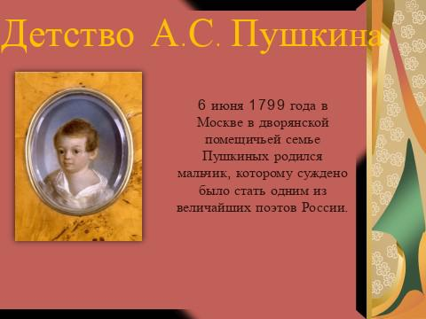

Когда А. С. Пушкин был маленький – его звали Сашенькой. По вечерам этот кудрявый малыш в длинной, до пят, рубашонке ложился в кроватку, сворачивался калачиком, и замирал,

- восторгом вслушиваясь в старческий голос, говорящий складные, напевные таинственные слова. Мерцал красный огонь свечи. В полутьме мальчик всматривался в родное лицо своей няни - Арины Родионовны.
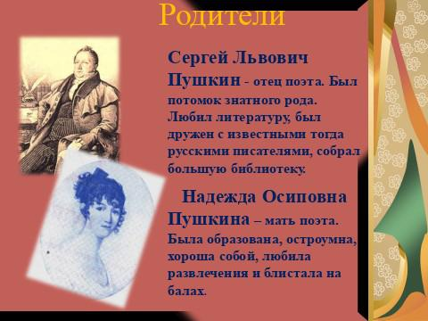

Бабушка поэта и крепостная няня Арина Родионовна Матвеева стали настоящими воспитательницами и самыми близкими его сердцу людьми

.

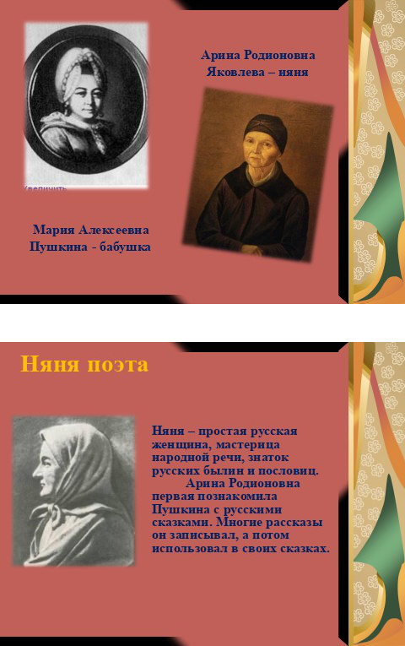

Ребята, а вы знаете сказки А. С. Пушкина? Давайте проверим ваши знания. Я предлагаю вам отправиться в путешествие по сказкам А. С. Пушкина. Но прежде нам нужно всем набраться сил. Вставайте и выполняйте упражнения.

Физминутка

  - темном лесу есть избушка,

- темном лесу есть избушка (Дети шагают). Стоит задом наперед (Дети поворачиваются).

- той избушке есть старушка (Грозят пальцем). Бабушка Яга живет (Грозят пальцем другой руки).
Нос крючком, (Показывают пальчиком)

Глаза большие, (Показывают)

Словно угольки горят. (Покачивают головой)

Ух, сердитая какая! (Бег на месте.)

Дыбом волосы стоят. (Руки вверх.)

Вот вы и готовы отправиться в путешествие.

Нас волшебная флейта зовет

- мир, где сказок волшебных так много. Отправляемся в дальний поход, К Лукоморью отыщем дорогу

.
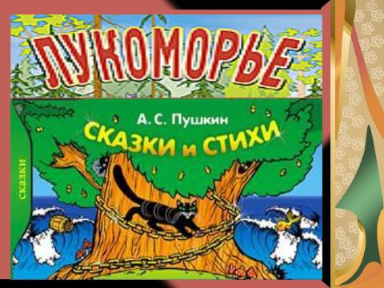

- Ребята, посмотрите, мы попали в Лукоморье. В этой сказочной стране, нужно отвечать на сказочные вопросы. Вы готовы?

Викторина «Лукоморье»

- Угадайте название сказки.
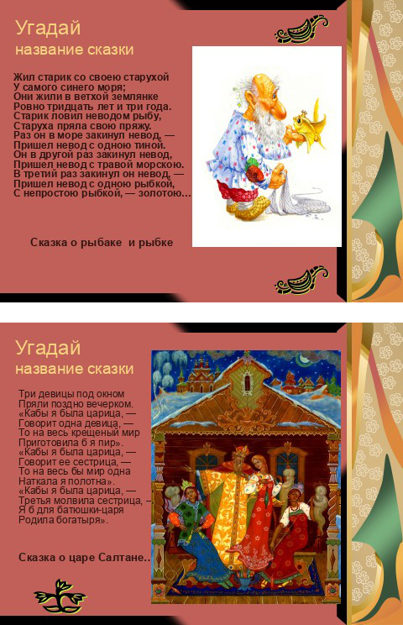
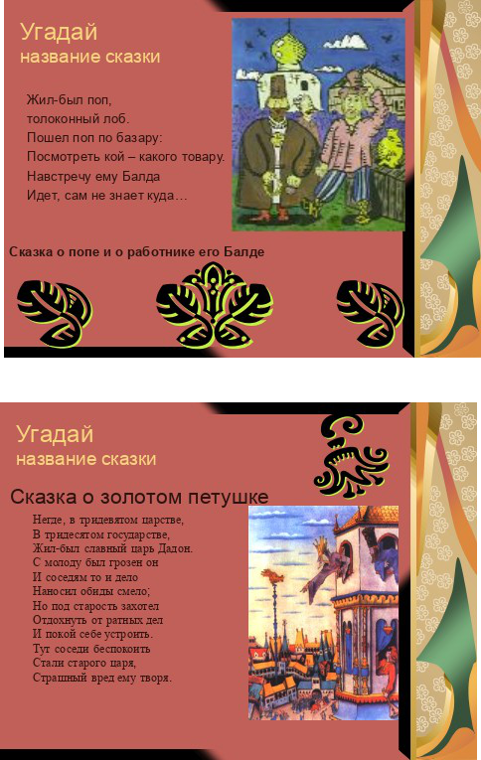
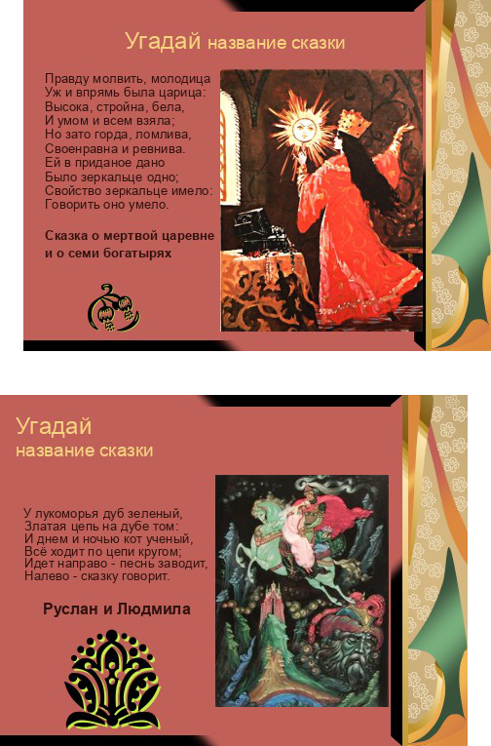

  - сейчас, ребята, я вам предлагаю поиграть в удивительную игру. Игра «Пантомима»

- Изобразите «настроение моря»: море слегка разыгралось, помутилося синее море, неспокойное синее море, почернело синее море, на море чёрная буря.

- «Взлёт петушка со спицы»: в миг тогда мой петушок приподымет гребешок, закричит и встрепенётся.

- «Ветер по морю гуляет».

- «Полёт шмеля», «полёт комара», «полёт мухи».

- «Движения лебедя и коршуна»: бьётся лебедь сквозь зыбей, коршун носиться над ней.
Молодцы, ребята! Вы отлично справились с заданием. А сейчас вас ждет новая игра.

Игра «Чьи вещи?»

Задайте детям вопросы.

- Разбитое корыто (Старуха) -Невод (Старик)

-Орешек (белка)

-Говорящее зеркало (злая Царица мачеха) -Дубовый лук (Князь Гвидон)

-Прялка ( «Сказка о царе Салтане» или старуха в «Сказке о рыбаке и рыбке»)

- Варёная вобла (Балда).

  - с этим заданием вы справились. Это доказывает, что вы знаете сказки А. С. Пушкина. Вот и закончилось наше путешествие по сказкам А. С. Пушкина. Назовите, пожалуйста,

все сказки, которые написал Александр Сергеевич.

Читайте Пушкина, друзья! Читайте сказки!

- будет жизнь тогда полна тепла и ласки. Читайте Пушкина, друзья! – вот вам подсказка!

- пронесете сквозь года Вы радость сказки!

  - Ребята, мы побывали с вами в удивительной стране, поэтому нам нужно что - то оставить себе на память. Я предлагаю вам дома с родителями нарисовать иллюстрации к сказкам А.

- Пушкина.

